Evaluare Sisteme de operare secuiritatea Calculatorului N3 Linux
Cozma Denis Is21z

2) Deschideti dosarul ce determina stocarea fisierelor temporare

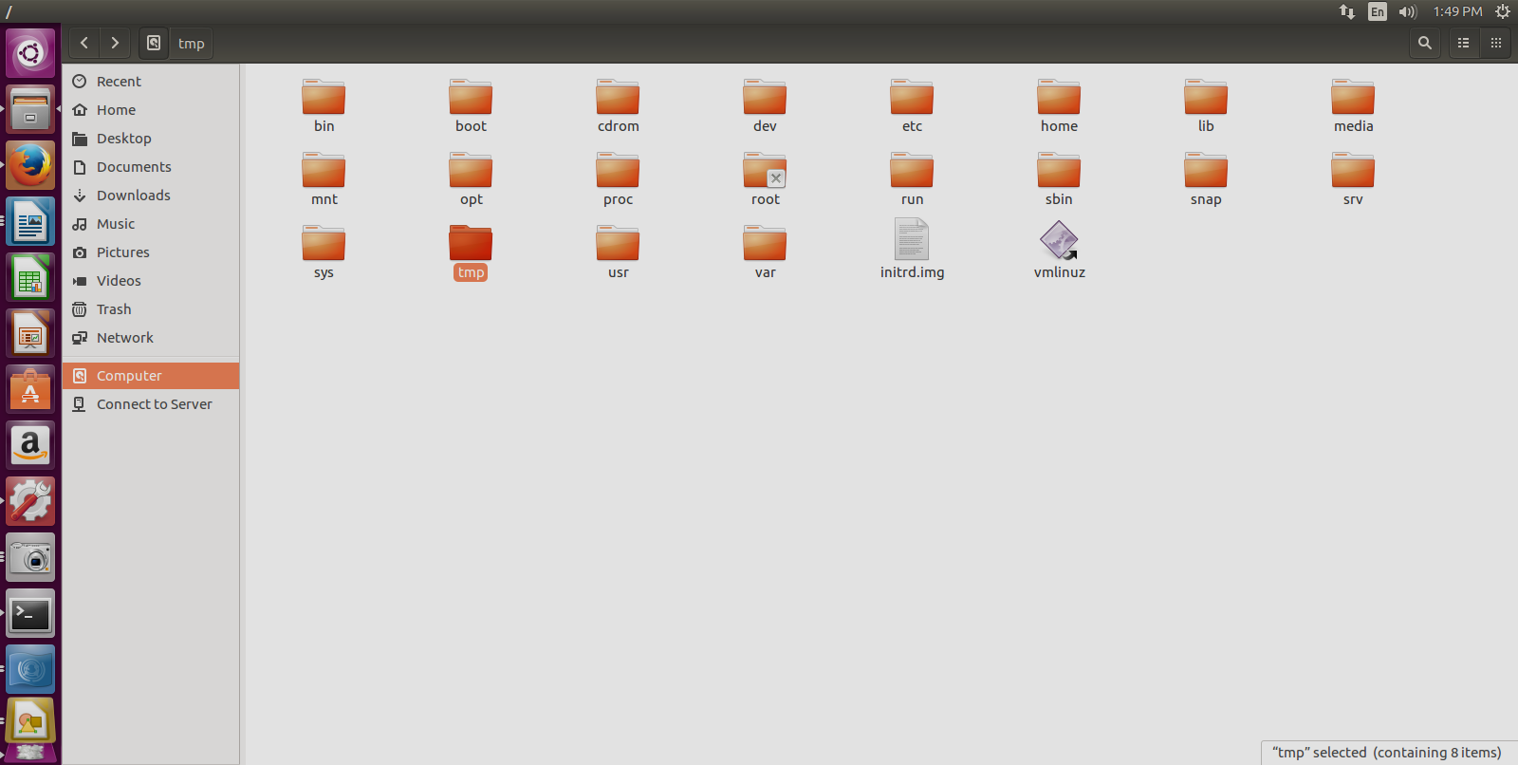

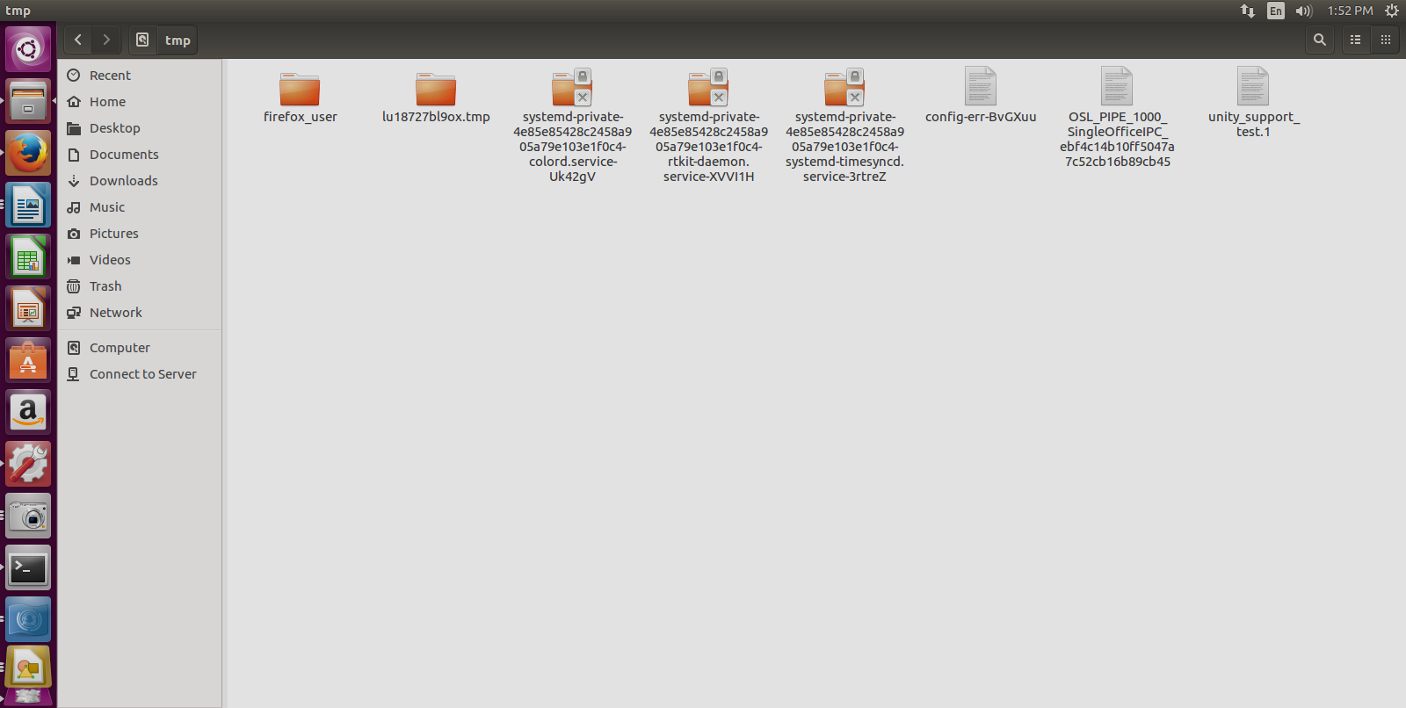

4) Modificati tema mesei de lucru

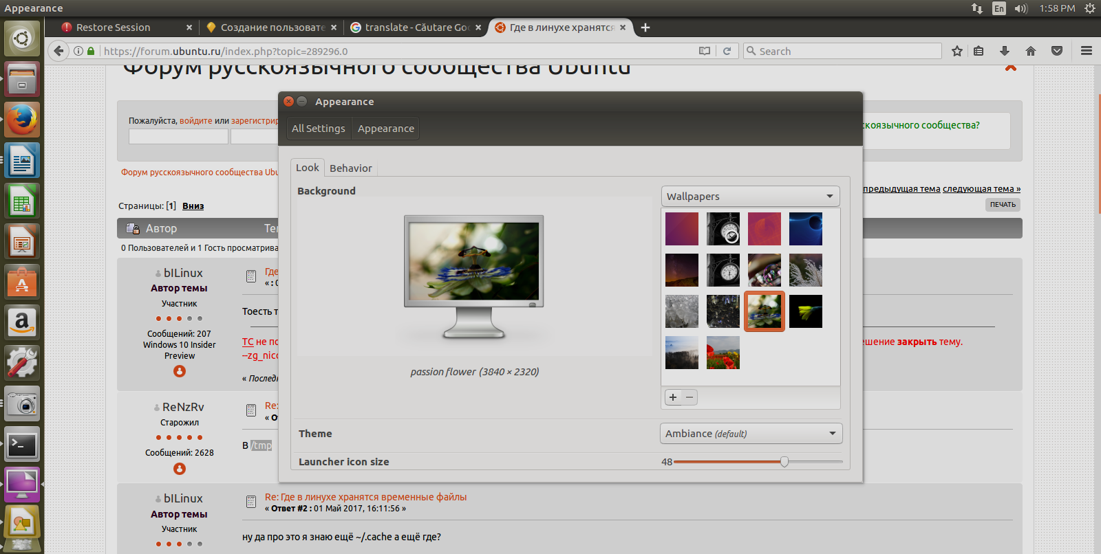

7) Creati un document textual in care va fi amplasat un tabel imagini…..
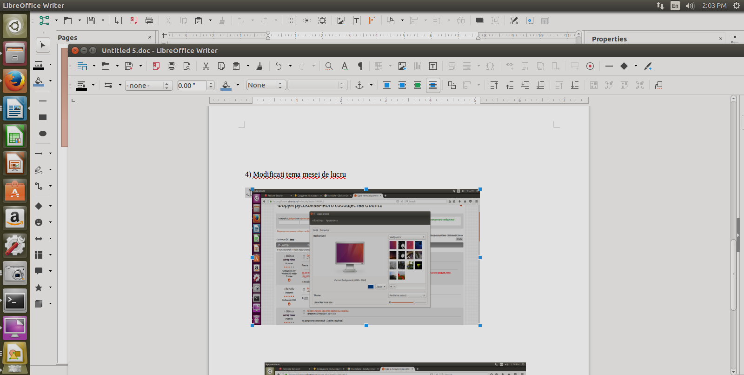

9) Lansati serviciul de reinoire a sistemelui de operare ca elemente

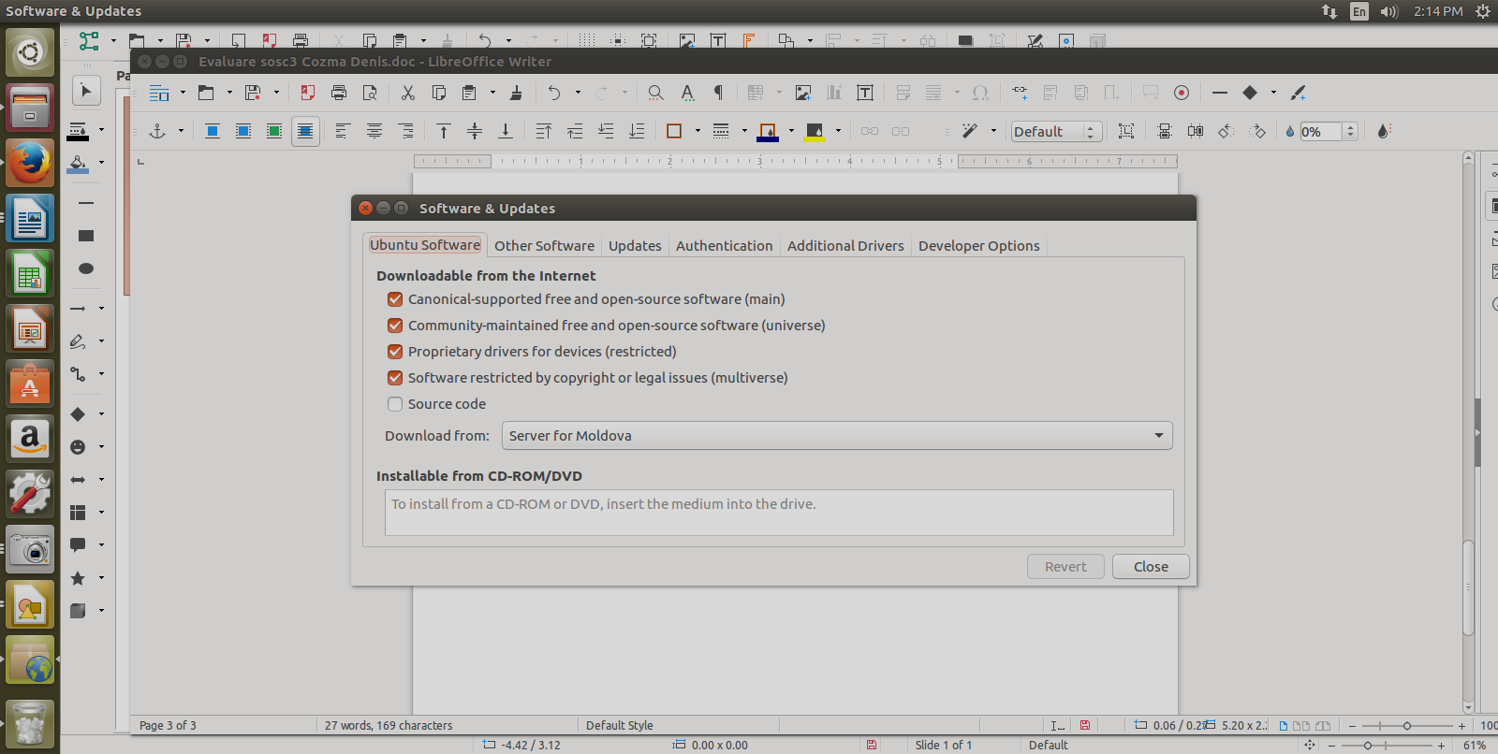

10) Instalati una din aplicatiile Skype Gimp Audaticy

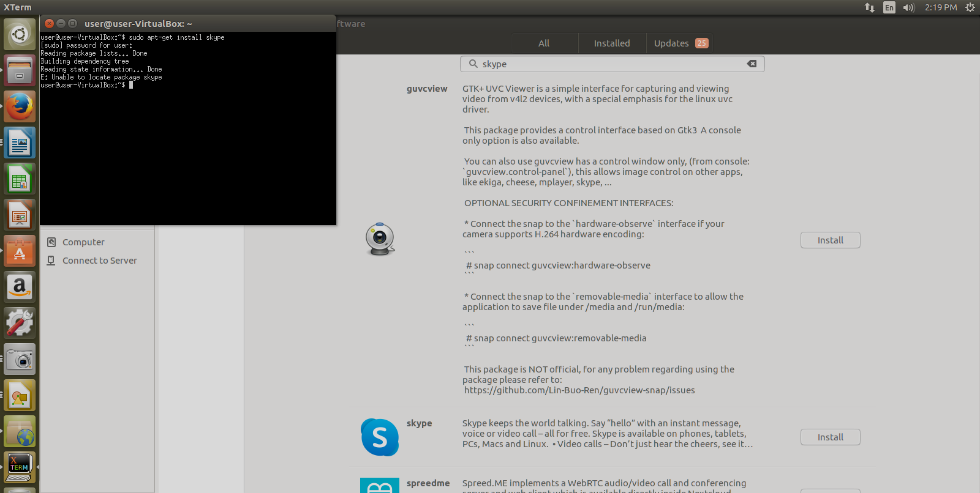

11) Comanda terminatl lista tutoror fisierelor curent cu extensiunea pdf

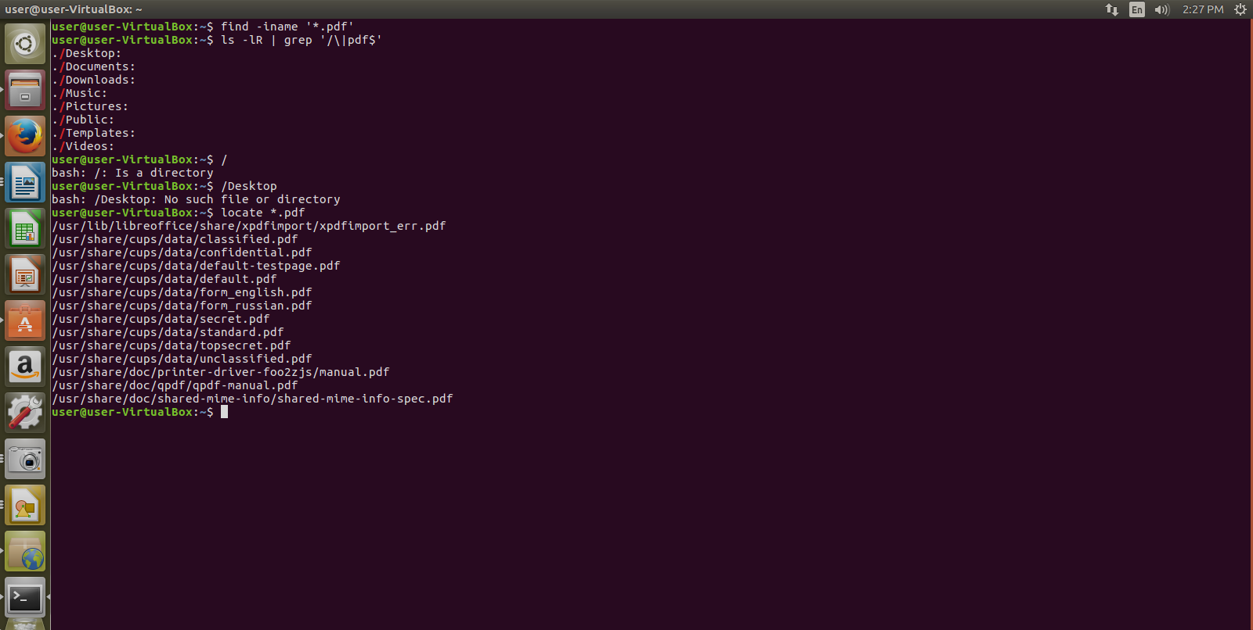

13) Comanda terminal creati un zip arhiv cu parola

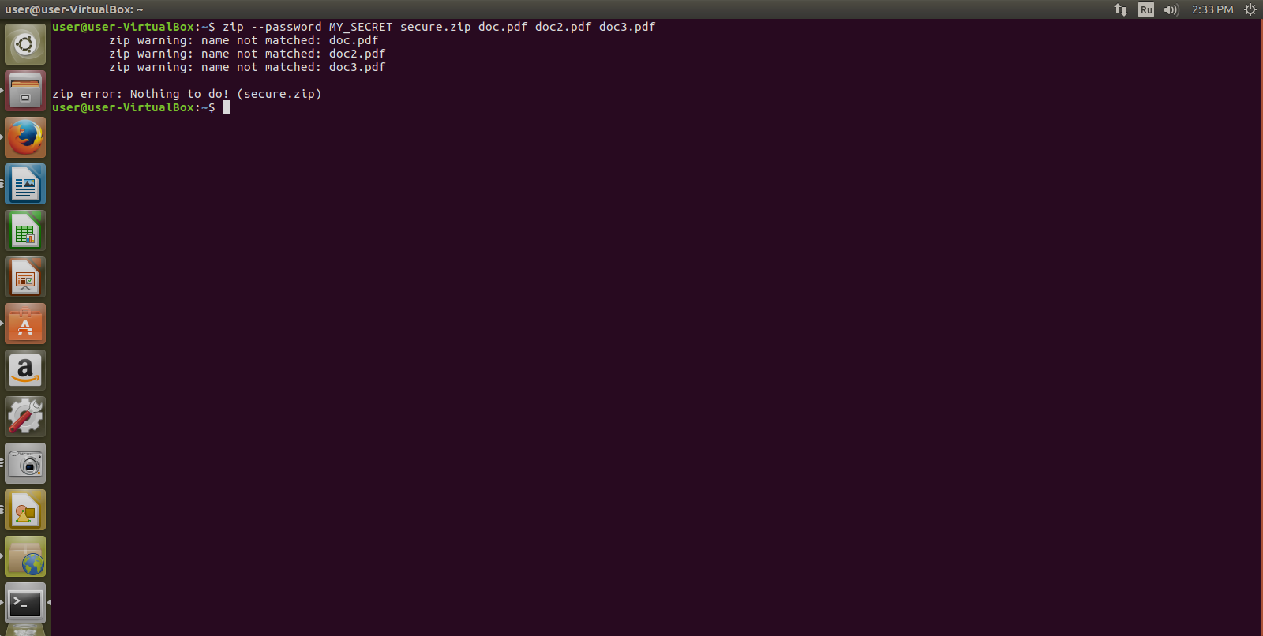

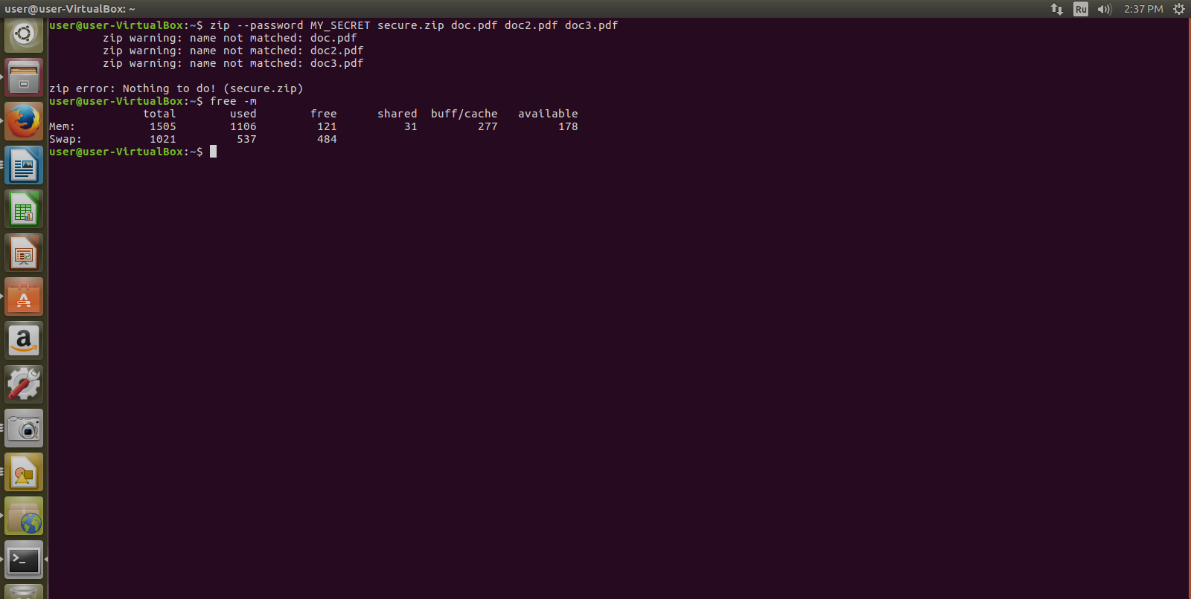

14) Сomanda terminal informatie despre starea memoriei oprative

